

**Денсаулық сақтау саласындағы мемлекеттік көрсетілетін қызметтер регламенттерін бекіту туралы**

***Күшін жойған***

Атырау облысы әкімдігінің 2014 жылғы 20 наурыздағы № 81 қаулысы. Атырау облысының Әділет департаментінде 2014 жылғы 28 сәуірде № 2899 тіркелді. Күші жойылды - Атырау облысы әкімдігінің 2015 жылғы 21 қазандағы № 325 қаулысымен

      Ескерту. Күші жойылды - Атырау облысы әкімдігінің 21.10.2015 № 325 қаулысымен (жарияланған күнінен кейін күнтізбелік он күн өткен соң қолданысқа енгізіледі).  
      РҚАО ескертпесі:  
      Құжаттың мәтінінде түпнұсқаның пунктуациясы мен орфографиясы сақталған.  
      Қазақстан Республикасының 2013 жылғы 15 сәуірдегі "Мемлекеттік көрсетілетін қызметтер туралы" Заңының 1–бабының 3-тармағына сәйкес Атырау облысы әкімдігі **ҚАУЛЫ ЕТЕДІ:**  
      1. Мыналар:  
      1) осы қаулының 1-қосымшасына сәйкес "Медициналық қызметке лицензия беру, қайта ресімдеу, лицензияның телнұсқасын беру" мемлекеттік көрсетілетін қызмет регламенті;  
      2) осы қаулының 2-қосымшасына сәйкес "Фармацевтикалық қызметке лицензиялар беру, қайта ресімдеу, лицензияның телнұсқаларын беру" мемлекеттік көрсетілетін қызмет регламенті;  
      3) осы қаулының 3-қосымшасына сәйкес "Денсаулық сақтау саласындағы есірткі құралдарының, психотроптық заттар мен прекурсорлардың айналымына байланысты қызметке лицензиялар беру, қайта ресімдеу, лицензияның телнұсқаларын беру" мемлекеттік көрсетілетін қызмет регламенті бекітілсін.  
      Ескерту. 1-тармақтың 3) тармақшасына өзгеріс енгізілді - Атырау облысы әкімдігінің 29.08.2014 № 257 қаулысымен (жарияланған күнінен кейін күнтізбелік он күн өткен соң қолданысқа енгізіледі).  
      2. Осы қаулының орындалуын бақылау облыс әкімінің орынбасары Ш. Мұқанға жүктелсін.  
      3. Осы қаулы алғашқы ресми жарияланған күнінен кейін күнтізбелік он күн өткен соң қолданысқа енгізіледі, бірақ Қазақстан Республикасы Үкіметінің 2014 жылғы 24 ақпандағы № 141 "Медициналық қызмет саласындағы көрсетілетін қызметтер стандарттарын бекіту туралы" және № 142 "Фармацевтикалық қызмет саласындағы мемлекеттік көрсетілетін қызметтер стандарттарын бекіту туралы" қаулыларының қолданысқа енгізілуінен бұрын емес.

|  |  |
| --- | --- |
| Облыс әкімі | Б. Ізмұхамбетов |

|  |  |
| --- | --- |
|  | Атырау облысы әкімдігінің 2014 жылғы 20 наурыздағы № 81 қаулысына 1-қосымша Атырау облысы әкімдігінің 2014 жылғы 20 наурыздағы № 81 қаулысымен бекітілген |

**"Медициналық қызметке лицензия беру, қайта ресімдеу, лицензияның телнұсқасын беру" мемлекеттік көрсетілетін қызмет регламенті**  
**1.Жалпы ережелер**

      1. "Медициналық қызметке лицензия беру, қайта ресімдеу, лицензияның телнұсқасын беру" мемлекеттік көрсетілетін қызметін (бұдан әрі – мемлекеттік көрсетілетін қызмет) "Атырау облысы Денсаулық сақтау басқармасы" мемлекеттік мекемесімен (бұдан әрі – қызмет беруші) көрсетіледі.  
      Мемлекеттік көрсетілетін қызметті алуға арналған өтініштерді қабылдау және мемлекеттік көрсетілетін қызметтің нәтижелерін беру:  
      1)қызмет берушінің кеңсесі немесе www.elicense.kz "Е-лицензиялау" веб-порталы (бұдан әрі – портал);  
      2) Қазақстан Республикасы Көлік және коммуникация министрлігі Мемлекеттік көрсетілетін қызметтерді автоматтандыруды бақылау және халыққа қызмет көрсету орталықтарының қызметін үйлестіру комитетінің "Халыққа қызмет көрсету орталығы" (бұдан әрі – ХҚО) шаруашылық жүргізу құқығындағы республикалық мемлекеттік кәсіпорны;  
      3) www.egov.kz "электрондық үкімет" веб-порталы (бұдан әрі – веб-портал) арқылы жүзеге асырылады.  
      2. Мемлекеттік көрсетілетін қызмет нысаны: электрондық (ішінара автоматтандырылған) және (немесе) қағаз түрінде.  
      3. Мемлекеттік қызмет көрсетудің нәтижесі - медициналық қызметке лицензия және (немесе) лицензияға қосымша, лицензияны және (немесе) лицензияға қосымшаны қайта ресімдеу, лицензияның және (немесе) лицензияға қосымшаның телнұсқасы немесе Қазақстан Республикасы Үкіметінің 2014 жылғы 24 ақпандағы № 141 "Медициналық қызмет саласындағы мемлекеттік көрсетілетін қызмет стандарттарын бекіту туралы" қаулысымен бекітілген мемлекеттік көрсетілетін қызмет стандартының (бұдан әрі - стандарт) 10-тармағында көзделген жағдайларда және негіздемелер бойынша мемлекеттік қызметті көрсетуден бас тарту туралы уәжделген жауап.  
      Мемлекеттік қызмет көрсету нәтижесін ұсыну нысаны: электрондық.  
      Көрсетілетін қызметті алушы көрсетілген қызметті берушіге жүгінген жағдайда – мемлекеттік қызмет көрсету нәтижесі қағаз тасығышта ресімделеді, басып шығарылады, көрсетілетін қызметті беруші мөрімен және қолымен куәландырылады.  
      Көрсетілетін қызметті алушы портал арқылы жүгінген кезде мемлекеттік көрсетілетін қызметтің нәтижесі көрсетілетін қызметті алушының "жеке кабинетіне" көрсетілетін қызметті берушінің уәкілетті тұлғасының электрондық цифрлық қолтаңбасымен (бұдан әрі – ЭЦҚ) куәландырылған электрондық құжат нысанында жіберіледі.

**2. Мемлекеттік қызмет көрсету процесінде көрсетілетін қызметті берушінің құрылымдық бөлімшелерінің (қызметкерлерінің) іс-қимылдар тәртібінің сипаттамасы**

      4. Мемлекеттік қызмет көрсету бойынша рәсімнің (әрекеттің) басталуына қызмет алушының Стандарттың 1 және 2-қосымшаларына сәйкес нысанда не жазбаша түрдегі өтініші немесе қызмет алушының ЭЦҚ куәландырылған электронды құжат нысанындағы сұранымының болуы негіз болады.  
      5. Мемлекетік қызмет көрсету бойынша процесс келесі рәсімдерден (әрекеттерден) тұрады:  
      1) қызмет берушінің кеңсе қызметкері құжаттарды қабылдап, өтінішті электронды құжат айналымының бірыңғай жүйесіне енгізеді және басшыға береді – 15 (он бес) минуттан аспайды;  
      2) басшы өтінішті құжаттар топтамасын тексеру үшін лицензиялау бойынша маманға тапсырады – 15 (он бес) минуттан аспайды;  
      3) лицензиялау бойынша маман:  
      "Е-лицензиялау" мемлекеттік деректер қоры ақпараттық жүйесіне (бұдан әрі – "Е-лицензиялау" АЖ МДҚ) логин және паролін енгізеді (авторланады);  
      электронды үкімет шлюзіне сұраным енгізеді;  
      құжаттардың бары туралы қағаз түрінде белгі қоя отырып, сұраным нысанын толтырады, қызмет алушы ұсынған құжаттарды сканерлеп, сұраным нысанына тіркейді;  
      "Е-лицензиялау" АЖ МДҚ сұраным енгізеді және қызметті өңдейді;  
      Стандарттың 9-тармағына сәйкес қызмет алушының біліктілік талаптарына және лицензия беру негіздеріне сәйкестігін тексереді;  
      "Е-лицензиялау" АЖ МДҚ қызмет алушы дерегінде бұзушылықтар болса сұратылған мемлекеттік қызмет көрсетуден бас тарту туралы хабарламаны қалыптастырады;  
      Лицензиялау бойынша маман "Е-лицензиялау" МДҚ АЖ-де мемлекеттік қызмет нәтижесін немесе қызмет көрсетуден бас тарту туралы дәлелді жауапты қалыптастырады және басшыға қол қоюға береді – лицензияны және (немесе) лицензияға қосымшаны беру кезінде - 14 (он төрт) жұмыс күнінен, лицензияны және (немесе) лицензияға қосымшаны қайта ресімдеу кезінде - 9 (тоғыз) жұмыс күнінен, лицензияның және (немесе) лицензияға қосымшаның телнұсқасын беру кезінде – 1 (бір) жұмыс күнінен кешіктірмей;  
      4) басшы мемлекеттік көрсетілетін қызмет нәтижесіне қол қояды және лицензиялау бойынша маманға жібереді– 15 (он бес) минуттан аспайды;  
      5) лицензиялау бойынша маман көрсетілген мемлекеттік қызмет нәтижесін кеңсе қызметкеріне жолдайды - 15 (он бес) минуттан аспайды;  
      6) кеңсе қызметкері көрсетілген мемлекеттік қызмет нәтижесін 1 (бір) жұмыс күні ішінде қызмет алушыға немесе ХҚО шабарманына береді.  
      Ескерту. 5-тармаққа өзгеріс енгізілді - Атырау облысы әкімдігінің 29.08.2014 № 257 қаулысымен (жарияланған күнінен кейін күнтізбелік он күн өткен соң қолданысқа енгізіледі).

**3. Мемлекеттік қызмет көрсету процесіндегі қызмет көрсетушінің құрылымдық бөлімшелерінің (қызметкерлерінің) өзара іс-қимылының сипаттамасы**

      6. Мемлекеттік қызмет көрсету процесінде келесі құрылымдық-функционалды бірліктер (бұдан әрі - ҚФБ) тартылады: қызмет беруші кеңсесінің қызметкері; басшы лицензиялау бойынша маман.  
      7. Қызмет беруші арқылы мемлекеттік қызмет көрсету кезіндегі функционалдық өзара әрекеттесу схемасы осы Регламенттің 1–қосымшасында келтірілген.

**4. Халыққа қызмет көрсету орталығымен және (немесе) өзге де қызмет берушілермен өзара іс-қимыл, сондай-ақ мемлекеттік қызмет көрсету процесінде ақпараттық жүйені қолдану тәртібінің сипаттамасы**

      8. ХҚО инспекторының қадам-қадамымен жасалатын әрекеттері  
      мен шешімдері (мемлекеттік қызмет көрсету кезіндегі функционалдық өзара әрекеттің № 1 диаграммасы осы Регламенттің 2-қосымшасында келтірілген):  
      1) 1-процесс - қызмет алушы ХҚО өтініш тапсырады – қажетті құжаттар тапсыру барысында кезекте тұрудың рұқсат етілген ең ұзақ уақыты – 15 (он бес) минуттан артық емес;  
      2) 2-процесс - ХҚО инспекторы түскен құжаттарды тіркейді және қызмет алушыға тиісті құжаттарды қабылдағандығы жөнінде төмендегілерді көрсете отырып, қолхат береді (қызмет алушыға қызмет көрсетудің рұқсат етілген ең ұзақ уақыты - жүгінген күні 15 минуттан артық емес):  
      құжаттарды қабылданған күні және нөмірі;  
      сұратылған мемлекеттік қызметтің түрі;   
      қоса тіркелген құжаттардың атаулары мен саны;  
      құжаттарды беру күні (уақыты) мен орны;  
      құжаттарды рәсімдеуге өтінішті қабылдаған ХҚО инспекторының тегі, аты, әкесінің аты;  
      3-процесс - ХҚО инспекторы құжаттарды 30 минут ішінде жинақтаушы секторға береді;  
      1–шарт - жинақтаушы сектор құжаттарды жинап, тізілімін құрады және бір күн ішінде ХҚО шабарманы арқылы қызмет берушіге жолдайды;  
      4–процесс - ХҚО шабарманы құжаттарды қызмет берушінің кеңсесіне береді;  
      5–процесс - қызмет берушінің кеңсесі мемлекеттік қызмет нәтижесін ХҚО шабарманына бір күн ішінде береді;  
      6–процесс - ХҚО шабарманы 15 (он бес) минут ішінде құжаттарды жинақтаушы секторға береді;  
      7–процесс - жинақтаушы сектор 15 (он бес) минут ішінде қызмет алушыға беру үшін мемлекеттік қызмет қорытындысын ХҚО инспекторына береді;  
      8–процесс - инспектор көрсетілген мемлекеттік қызмет нәтижесін қызмет алушыға береді (көрсетілген мемлекеттік қызмет нәтижесін алу үшін кезекте тұрудың рұқсат етілген ең ұзақ уақыты - 15 минуттан артық емес).  
      9. Веб-портал арқылы көрсетілетін мемлекеттік қызмет көрсетудің адымдық әрекеттері мен шешімдері (мемлекеттік қызмет көрсету кезіндегі функционалдық өзара әрекеттің № 2 диаграммасы осы Регламенттің 2-қосымшасында келтірілген)  
      1) қызмет алушы веб-порталға тiркелудi компьютердiң интернет-браузерiне сақтап қойған өзiнiң ЭЦҚ тiркеу куәлiгiнiң көмегiмен жүзеге асырады (веб-порталға тiркелмеген қызмет алушылар үшiн жүзеге асырылады);  
      2) 1–процесс – қызмет алушының ЭЦҚ тiркеу куәлiгiн компьютердiң интернет - браузерiне бекiтуi, мемлекеттiк қызметтi алу үшiн алушының веб-порталға парольдi енгiзу (авторландыру үдерiсi);  
      3) 1-шарт – жеке сәйкестік нөмірі (бұдан әрі - ЖСН) және пароль арқылы тіркелген қызмет алушы туралы мәліметтердің түпнұсқалылығын веб-порталда тексеру;  
      4) 2–процесс – қызмет алушының деректерінде бұзушылықтардың болуына байланысты веб-порталда авторландырудан бас тарту туралы хабарлама қалыптастыру;  
      5) 3–процесс – қызмет алушының осы Регламентте көрсетілген мемлекеттік қызметті таңдауы, мемлекеттік қызметті көрсетуге арналған сұрау салу нысанын толтыруы (деректерді енгізуі), сұрау салу нысанына қажетті құжаттарды электронды түрде қоса беру;  
      6) 4–процесс – "электронды үкіметтің" төлем шлюзінде мемлекеттiк қызмет төлемақысын жасау, сосын бұл ақпарат "Е-лицензиялау" АЖ МДҚ – на келiп түседi;  
      7) 2–шарт – "Е-лицензиялау" АЖ МДҚ-да көрсетiлген мемлекеттiк қызметтiң төлемақысын тексеру;  
      8) 5–процесс – "Е-лицензиялау" АЖ МДҚ-да көрсетiлетін мемлекеттiк қызмет үшiн төлемақының болмауына байланысты сұрау салынған мемлекеттiк қызметтен бас тарту туралы хабарламаны қалыптастыру;  
      9) 6–процесс – қызмет алушының сұрау салуын куәландыру (қол қою) үшін ЭЦҚ тіркеу куәлігін таңдау;  
      10) 3–шарт – веб-порталда ЭЦҚ тiркеу куәлiгiнiң әрекет ету мерзiмiн және тiзiмде қайтарып алынған (күшi жойылған) тiркеу куәлiктерiнiң болмауын, сондай-ақ сұрау салуда және ЭЦҚ тiркеу куәлiгiнде көрсетiлген ЖСН арасындағы сәйкестендiрме деректерге сәйкес келуiн тексеру;   
      11) 7-процесс – алушының ЭЦҚ түпнұсқалылығының расталмауымен байланысты сұрау салынған мемлекеттiк қызметтен бас тарту туралы хабарламаны қалыптастыру;  
      12) 8–процесс – қызмет алушының ЭЦҚ көмегiмен сауалдың толтырылған нысанын (енгiзiлген деректердi) және көрсетілетін мемлекеттік қызмет көрсетуге арналған оған бекітілген құжаттарды (электронды түрде) мемлекеттік қызмет көрсету үшін куәландыру (қол қою);  
      13) 9-процесс – "Е-лицензиялау" АЖ МДҚ-ғы электрондық құжатты (алушының сұрау салуын) тiркеу және "Е-лицензиялау" АЖ МДҚ-ғы сұрау салуды өңдеу;  
      14) 4–шарт – қызмет алушының бiлiктiлiк талаптарына және лицензия беру негiздерiне сәйкестiгiн қызмет берушiнiң тексеруi;  
      15) 10–процесс - "Е-лицензиялау" АЖ МДҚ-дағы қызмет алушының деректерiнде бұзушылықтардың болуымен байланысты сұрау салынған мемлекеттiк қызметтi көрсетуден бас тарту туралы хабарламаны қалыптастыру;  
      16) 11–процесс – қызмет алушының веб-порталда қалыптастырылған мемлекеттiк қызмет нәтижесiн (электрондық лицензияны) алуы. Электрондық құжат қызмет берушiнiң уәкiлеттi тұлғасының ЭЦҚ-сын пайдаланумен қалыптастырылады.  
      Мемлекеттік қызмет көрсету бойынша қажетті ақпараттар мен кеңестерді мемлекеттік қызмет көрсету сұрақтары бойынша Бірыңғай байланыс – орталығының 1414 ақысыз телефоны арқылы алуға болады.  
      10. Медициналық қызметке лицензия беру, қайта ресімдеу, лицензияның телнұсқасын беру" мемлекеттік көрсетілетін қызметтің бизнес-процестерінің анықтамалығы осы регламенттің 3-қосымшасында келтірілген.  
      Ескерту. Регламент 10-тармақпен толықтырылды - Атырау облысы әкімдігінің 29.08.2014 № 257 қаулысымен (жарияланған күнінен кейін күнтізбелік он күн өткен соң қолданысқа енгізіледі).

|  |  |
| --- | --- |
|  | Медициналық қызметке лицензия беру, қайта ресімдеу, лицензияның телнұсқасын беру" мемлекеттік көрсетілетін қызмет регламентіне 1-қосымша |

**Көрсетілетін қызметті беруші арқылы мемлекеттік қызмет көрсету кезіндегі функционалдық өзара іс-қимыл схемасы**

      Ескерту. 1-қосымша жаңа редакцияда - Атырау облысы әкімдігінің 29.08.2014 № 257 қаулысымен (жарияланған күнінен кейін күнтізбелік он күн өткен соң қолданысқа енгізіледі).  
      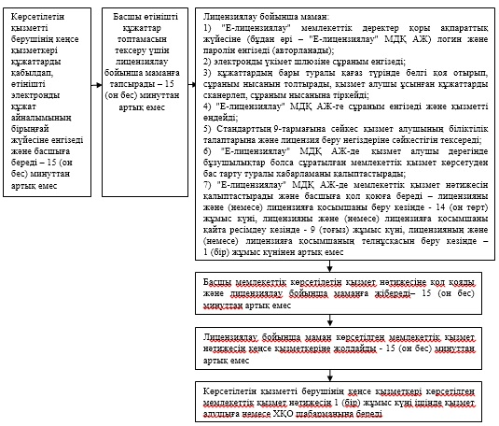

|  |  |
| --- | --- |
|  | Медициналық қызметке лицензия беру,  қайта ресімдеу, лицензияның телнұсқасын беру" мемлекеттік көретілетін қызмет Регламентіне 2–қосымша |

**ХҚО арқылы ҚФБ әрекеттерінің сипатталуы**

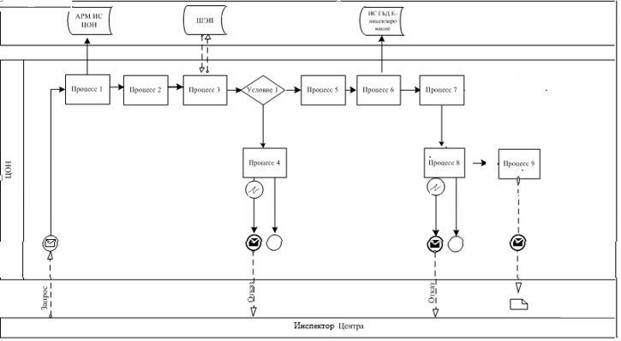

**Веб-портал арқылы мемлекеттік қызмет көрсеткен кезде өзара функционалды әрекеттестік диаграммасы**

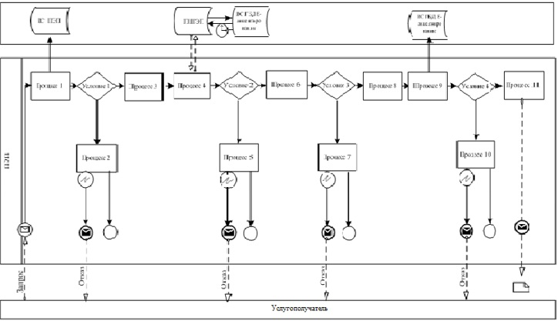

**Условные обозначения:**

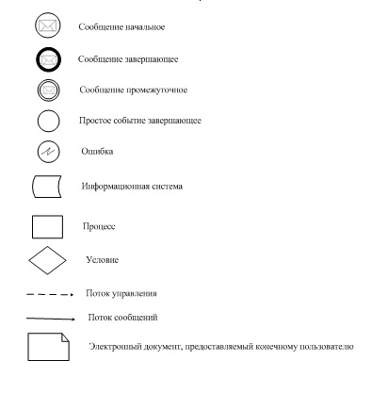

|  |  |
| --- | --- |
|  | "Медициналық қызметке лицензия беру, қайта ресімдеу, лицензияның телнұсқасын беру"  мемлекеттік көрсетілетін қызмет регламентіне 3-қосымша |

**"Медициналық қызметке лицензия беру, қайта ресімдеу, лицензияның телнұсқасын беру" мемлекеттік көрсетілетін қызметтің бизнес-процестерінің анықтамалығы**

      Ескерту. Регламент 3-қосымшамен толықтырылды - Атырау облысы әкімдігінің 29.08.2014 № 257 қаулысымен (жарияланған күнінен кейін күнтізбелік он күн өткен соң қолданысқа енгізіледі).  
      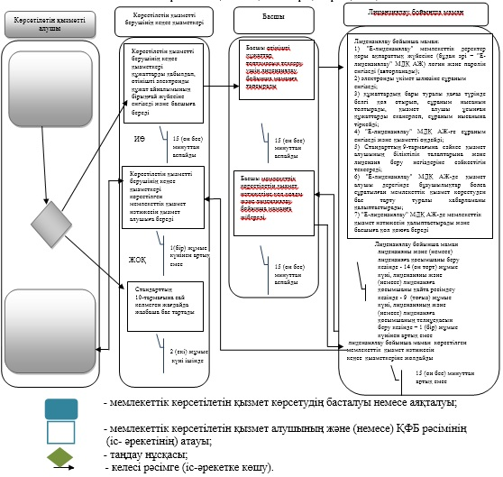

|  |  |
| --- | --- |
|  | Атырау облысы әкімдігінің 2014 жылғы 20 наурыздағы № 81 қаулысына 2-қосымша Атырау облысы әкімдігінің 2014 жылғы 20 наурыздағы № 81 қаулысымен бекітілген |

**"Фармацевтикалық қызметке лицензиялар беру, қайта ресімдеу, лицензияның телнұсқаларын беру" мемлекеттік көрсетілетін қызмет регламенті**  
**1. Жалпы ережелер**

      1. "Фармацевтикалық қызметке лицензиялар беру, қайта ресімдеу, лицензияның телнұсқаларын беру" мемлекеттік көрсетілетін қызметін (бұдан әрі – мемлекеттік көрсетілетін қызмет) "Атырау облысы Денсаулық сақтау басқармасы" мемлекеттік мекемесімен (бұдан әрі – қызмет беруші) көрсетіледі.  
      Мемлекеттік көрсетілетін қызметті алуға арналған өтініштерді қабылдау және мемлекеттік көрсетілетін қызметтің нәтижелерін беру:  
      көрсетілетін қызметті берушінің кеңсесі немесе www.elicense.kz "Е-лицензиялау" веб-порталы (бұдан әрі – портал) арқылы;  
      2) www.egov.kz "электрондық үкімет" веб-порталы (бұдан әрі – веб - портал) арқылы жүзеге асырылады.  
      2. Мемлекеттік көрсетілетін қызмет нысаны: электрондық (ішінара автоматтандырылған) және (немесе) қағаз түрінде.  
      3. Мемлекеттік қызметті көрсету нәтижесі дәрілік заттарды, медициналық мақсаттағы бұйымдар мен медициналық техниканы өндірумен байланысты фармацевтикалық қызметке лицензия беру, қайта ресімдеу, лицензияның телнұсқаларын беру немесе Қазақстан Республикасы Үкіметінің 2014 жылғы 24 ақпандағы № 142 "Фармацевтикалық қызмет саласындағы мемлекеттік көрсетілетін қызмет стандарттарын бекіту туралы" қаулысымен бекітілген мемлекеттік көрсетілетін қызмет стандартының (бұдан әрі - стандарт) 10-тармағында көзделген жағдайларда және негіздер бойынша мемлекеттік қызметті көрсетуден бас тарту туралы уәжделген жауап болып табылады.  
      Мемлекеттік қызметті көрсету нәтижесін ұсыну нысаны: электрондық  
      Көрсетілетін қызметті алушы лицензияны қағаз тасығышта алу үшін жүгінген жағдайда, лицензия басып шығарылады және көрсетілетін қызметті беруші басшысының мөрімен және қолымен расталады.

**2. Мемлекеттік қызмет көрсету процесіндегі қызмет берушінің құрылымдық бөлімшелері (қызметкерлері) іс-қимыл тәртібінің сипаттамасы**

      4. Мемлекеттік қызмет көрсету бойынша рәсімнің (әрекеттің) басталуына қызмет алушының Стандарттың 1 және 2-қосымшаларына сәйкес нысанда не жазбаша түрдегі өтініші немесе қызмет алушының ЭЦҚ куәландырылған электронды құжат нысанындағы сұранымының болуы негіз болады.  
      5. Мемлекетік қызмет көрсету бойынша процесс келесі рәсімдерден (әрекеттерден) тұрады:  
      1) қызмет берушінің кеңсе қызметкері құжаттарды қабылдап, өтінішті электронды құжат айналымының бірыңғай жүйесіне енгізеді және басшыға береді – 15 (он бес) минуттан аспайды;  
      2) басшы өтінішті құжаттар топтамасын тексеру үшін лицензиялау бойынша маманға тапсырады – 15 (он бес) минуттан аспайды;  
      3) лицензиялау бойынша маман:  
      "Е-лицензиялау" мемлекеттік деректер қоры ақпараттық жүйесіне (бұдан әрі – "Е-лицензиялау" АЖ МДҚ) логин және паролін енгізеді (авторланады);  
      электронды үкімет шлюзіне сұраным енгізеді;  
      құжаттардың бары туралы қағаз түрінде белгі қоя отырып, сұраным нысанын толтырады, қызмет алушы ұсынған құжаттарды сканерлеп, сұраным нысанына тіркейді;  
      "Е-лицензиялау" АЖ МДҚ сұраным енгізеді және қызметті өңдейді;  
      Стандарттың 9-тармағына сәйкес қызмет алушының біліктілік талаптарына және лицензия беру негіздеріне сәйкестігін тексереді;  
      "Е-лицензиялау" АЖ МДҚ қызмет алушы дерегінде бұзушылықтар болса сұратылған мемлекеттік қызмет көрсетуден бас тарту туралы хабарламаны қалыптастырады;  
      Лицензиялау бойынша маман "Е-лицензиялау" МДҚ АЖ-де мемлекеттік қызмет нәтижесін немесе қызмет көрсетуден бас тарту туралы дәлелді жауапты қалыптастырады және басшыға қол қоюға береді - лицензияны және (немесе) лицензияға қосымшаны беру кезінде - 14 (он төрт) жұмыс күнінен, лицензияны және (немесе) лицензияға қосымшаны қайта ресімдеу кезінде - 9 (тоғыз) жұмыс күнінен, лицензияның және (немесе) лицензияға қосымшаның телнұсқасын беру кезінде – 1 (бір) жұмыс күнінен кешіктірмей;  
      4) басшы мемлекеттік көрсетілетін қызмет нәтижесіне қол қояды және лицензиялау бойынша маманға жібереді– 15 (он бес) минуттан аспайды;  
      5) лицензиялау бойынша маман көрсетілген мемлекеттік қызмет нәтижесін кеңсе қызметкеріне жолдайды - 15 (он бес) минуттан аспайды;  
      6) кеңсе қызметкері көрсетілген мемлекеттік қызмет нәтижесін 1 (бір) жұмыс күні ішінде қызмет алушыға немесе ХҚО шабарманына береді.  
      Ескерту. 5-тармаққа өзгеріс енгізілді - Атырау облысы әкімдігінің 29.08.2014 № 257 қаулысымен (жарияланған күнінен кейін күнтізбелік он күн өткен соң қолданысқа енгізіледі).

**3. Мемлекеттік қызмет көрсету процесіндегі қызмет көрсетушінің құрылымдық бөлімшелерінің (қызметкерлерінің) өзара іс-қимыл тәртібінің сипаттамасы**

      6. Мемлекеттік қызмет көрсету процесінде келесі құрылымдық-функционалды бірліктер (бұдан әрі - ҚФБ) тартылады:  
      қызмет беруші кеңсесінің қызметкері;  
      басшы; лицензиялау бойынша маман.  
      7. Қызмет беруші арқылы мемлекеттік қызмет көрсету кезіндегі функционалдық өзара әрекеттесу схемасы осы Регламенттің 1–қосымшасында келтірілген.

**4. Халыққа қызмет көрсету орталығымен және (немесе) өзге де қызмет берушілермен өзара іс-қимыл, сондай-ақ мемлекеттік қызмет көрсету процесінде ақпараттық жүйені қолдану тәртібінің сипаттамасы**

      8. Веб-портал арқылы көрсетілетін мемлекеттік қызмет көрсетудің адымдық әрекеттері мен шешімдері (мемлекеттік қызмет көрсету кезіндегі функционалдық өзара әрекеттің № 2 диаграммасы осы Регламенттің 2-қосымшасында келтірілген):  
      1) қызмет алушы веб-порталға тiркелудi компьютердiң интернет-браузерiне сақтап қойған өзiнiң ЭЦҚ тiркеу куәлiгiнiң көмегiмен жүзеге асырады (веб-порталға тiркелмеген қызмет алушылар үшiн жүзеге асырылады);  
      2) 1–процесс – қызмет алушының ЭЦҚ тiркеу куәлiгiн компьютердiң интернет - браузерiне бекiтуi, мемлекеттiк қызметтi алу үшiн алушының веб-порталға парольдi енгiзу (авторландыру үдерiсi);  
      3) 1-шарт – жеке сәйкестік нөмірі (бұдан әрі - ЖСН) және пароль арқылы тіркелген қызмет алушы туралы мәліметтердің түпнұсқалылығын веб-порталда тексеру;  
      4) 2–процесс – қызмет алушының деректерінде бұзушылықтардың болуына байланысты веб-порталда авторландырудан бас тарту туралы хабарлама қалыптастыру;  
      5) 3–процесс – қызмет алушының осы Регламентте көрсетілген мемлекеттік қызметті таңдауы, мемлекеттік қызметті көрсетуге арналған сұрау салу нысанын толтыруы (деректерді енгізуі), сұрау салу нысанына қажетті құжаттарды электронды түрде қоса беру;  
      6) 4–процесс – "электронды үкіметтің" төлем шлюзінде мемлекеттiк қызмет төлемақысын жасау, сосын бұл ақпарат "Е-лицензиялау" АЖ МДҚ – на келiп түседi;  
      7) 2–шарт – "Е-лицензиялау" АЖ МДҚ-да көрсетiлген мемлекеттiк қызметтiң төлемақысын тексеру;  
      8) 5–процесс – "Е-лицензиялау" АЖ МДҚ-да көрсетiлетін мемлекеттiк қызмет үшiн төлемақының болмауына байланысты сұрау салынған мемлекеттiк қызметтен бас тарту туралы хабарламаны қалыптастыру;  
      9) 6–процесс – қызмет алушының сұрау салуын куәландыру (қол қою) үшін ЭЦҚ тіркеу куәлігін таңдау;  
      10) 3–шарт – веб-порталда ЭЦҚ тiркеу куәлiгiнiң әрекет ету мерзiмiн және тiзiмде қайтарып алынған (күшi жойылған) тiркеу куәлiктерiнiң болмауын, сондай-ақ сұрау салуда және ЭЦҚ тiркеу куәлiгiнде көрсетiлген ЖСН арасындағы сәйкестендiрме деректерге сәйкес келуiн тексеру;  
      11) 7-процесс – алушының ЭЦҚ түпнұсқалылығының расталмауымен байланысты сұрау салынған мемлекеттiк қызметтен бас тарту туралы хабарламаны қалыптастыру;  
      12) 8 – процесс – қызмет алушының ЭЦҚ көмегiмен сауалдың толтырылған нысанын (енгiзiлген деректердi) және көрсетілетін мемлекеттік қызмет көрсетуге арналған оған бекітілген құжаттарды (электронды түрде) мемлекеттік қызмет көрсету үшін куәландыру (қол қою);  
      13) 9-процесс – "Е-лицензиялау" АЖ МДҚ-ғы электрондық құжатты (алушының сұрау салуын) тiркеу және "Е-лицензиялау" АЖ МДҚ-ғы сұрау салуды өңдеу;  
      14) 4–шарт – қызмет алушының бiлiктiлiк талаптарына және лицензия беру негiздерiне сәйкестiгiн қызмет берушiнiң тексеруi;  
      15) 10–процесс - "Е-лицензиялау" АЖ МДҚ-дағы қызмет алушының деректерiнде бұзушылықтардың болуымен байланысты сұрау салынған мемлекеттiк қызметтi көрсетуден бас тарту туралы хабарламаны қалыптастыру;  
      16) 11–процесс – қызмет алушының веб-порталда қалыптастырылған мемлекеттiк қызмет нәтижесiн (электрондық лицензияны) алуы. Электрондық құжат қызмет берушiнiң уәкiлеттi тұлғасының ЭЦҚ-сын пайдаланумен қалыптастырылады. Мемлекеттік қызмет көрсету бойынша қажетті ақпараттар мен кеңестерді мемлекеттік қызмет көрсету сұрақтары бойынша Бірыңғай байланыс – орталығының 1414 ақысыз телефоны арқылы алуға болады.  
      9. "Фармацевтикалық қызметке лицензиялар беру, қайта ресімдеу, лицензияның телнұсқаларын беру" мемлекеттік көрсетілетін қызметтің бизнес-процестерінің анықтамалығы осы регламенттің 3-қосымшасында келтірілген.  
      Ескерту. Регламент 9-тармақпен толықтырылды - Атырау облысы әкімдігінің 29.08.2014 № 257 қаулысымен (жарияланған күнінен кейін күнтізбелік он күн өткен соң қолданысқа енгізіледі).

|  |  |
| --- | --- |
|  | "Фармацевтикалық қызметке лицензия беру, қайта ресімдеу, лицензияның телнұсқасын беру" мемлекеттік көретілетін қызмет Регламентіне 1-қосымша |

**Көрсетілетін қызметті беруші арқылы мемлекеттік қызмет көрсету кезіндегі функционалдық өзара іс-қимыл схемасы**

      Ескерту. 1-қосымша жаңа редакцияда - Атырау облысы әкімдігінің 29.08.2014 № 257 қаулысымен (жарияланған күнінен кейін күнтізбелік он күн өткен соң қолданысқа енгізіледі).  
      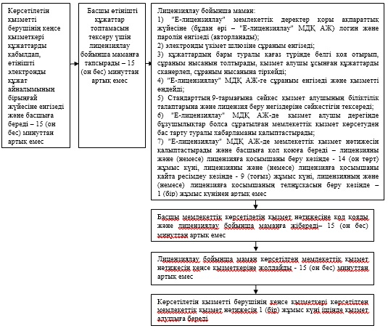

|  |  |
| --- | --- |
|  | "Фармацевтикалық қызметке лицензия беру, қайта ресімдеу, лицензияның телнұсқасын беру" мемлекеттік көретілетін қызмет Регламентіне 2–қосымша |

**Веб-портал арқылы мемлекеттік қызмет көрсеткен кезде өзара функционалды әрекеттестік диаграммасы**

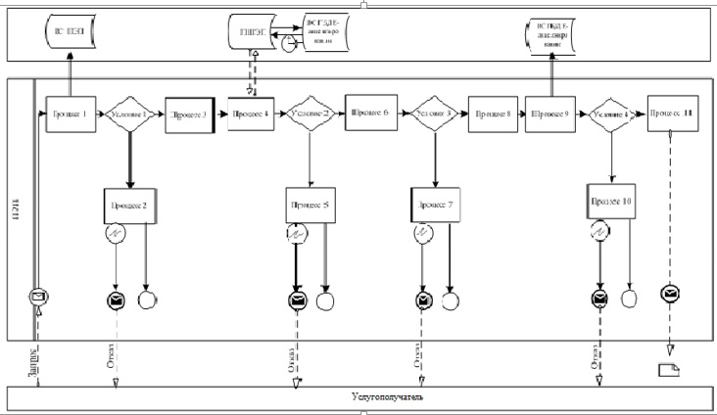

|  |  |
| --- | --- |
|  | "Фармацевтикалық қызметке лицензия беру, қайта ресімдеу, лицензияның телнұсқасын беру" мемлекеттік көрсетілетін қызмет регламентіне 3-қосымша |

      Ескерту. Регламент 3-қосымшамен толықтырылды - Атырау облысы әкімдігінің 29.08.2014 № 257 қаулысымен (жарияланған күнінен кейін күнтізбелік он күн өткен соң қолданысқа енгізіледі).

**"Фармацевтикалық қызметке лицензия беру, қайта ресімдеу, лицензияның телнұсқасын беру" мемлекеттік көрсетілетін қызметтің бизнес-процестерінің анықтамалығы**



|  |  |
| --- | --- |
|  | Атырау облысы әкімдігінің 2014 жылғы 20 наурыздағы № 81 қаулысына 3-қосымша Атырау облысы әкімдігінің 2014 жылғы 20 наурыздағы № 81 қаулысымен бекітілген |

**"Денсаулық сақтау саласындағы есірткі құралдарының, психотроптық заттар мен прекурсорлардың айналымына байланысты қызметке лицензиялар беру, қайта ресімдеу, лицензияның телнұсқаларын беру" мемлекеттік көрсетілетін қызмет регламенті**  
**Жалпы ережелер**

      1. "Денсаулық сақтау саласындағы есірткі құралдарының, психотроптық заттар мен прекурсорлардың айналымына байланысты қызметке лицензиялар беру, қайта ресімдеу, лицензияның телнұсқасын беру" мемлекеттік көрсетілетін қызметін (бұдан әрі – мемлекеттік көрсетілетін қызмет) "Атырау облысы Денсаулық сақтау басқармасы" мемлекеттік мекемесімен (бұдан әрі – қызмет беруші) көрсетіледі.  
      Мемлекеттік көрсетілетін қызметті алуға арналған өтініштерді қабылдау және мемлекеттік көрсетілетін қызметтің нәтижелерін беру:  
      көрсетілетін қызметті берушінің кеңсесі немесе www.elicense.kz "Е-лицензиялау" веб-порталы (бұдан әрі – портал);  
      2) Қазақстан Республикасы Көлік және коммуникация министрлігі Мемлекеттік көрсетілетін қызметтерді автоматтандыруды бақылау және халыққа қызмет көрсету орталықтарының қызметін үйлестіру комитетінің "Халыққа қызмет көрсету орталығы" шаруашылық жүргізу құқығындағы республикалық мемлекеттік кәсіпорны (бұдан әрі – ХҚО);  
      3) www.e.gov.kz "электрондық үкімет" веб - порталы (бұдан әрі - веб-портал) арқылы жүзеге асырылады.  
      2. Мемлекеттік көрсетілетін қызмет нысаны: электрондық (ішінара автоматтандырылған) және (немесе) қағаз түрінде.  
      3. Мемлекеттік көрсетілетін қызмет нәтижесі: медициналық қызметке лицензия және (немесе) лицензияға қосымша, лицензияны және (немесе) лицензияға қосымшаны қайта ресімдеу, лицензияның және (немесе) лицензияға қосымшаның телнұсқаларын беру немесе Қазақстан Республикасы Үкіметінің 2014 жылғы 26 ақпандағы № 142 "Фармацевтикалық қызмет саласындағы мемлекеттік көрсетілетін қызмет стандарттарын бекіту туралы" қаулысымен бекітілген мемлекеттік көрсетілетін қызмет стандартының (бұдан әрі - Стандарт) 10-тармағында көзделген жағдайларда және негіздер бойынша мемлекеттік қызметті көрсетуден бас тарту туралы уәжделген жауап.  
      Көрсетілетін қызметті алушы лицензияны қағаз тасығышта алу үшін жүгінген жағдайда, лицензия басып шығарылады және көрсетілетін қызметті беруші басшысының мөрімен және қолымен расталады.

**2. Мемлекеттік қызмет көрсету процесіндегі көрсетілетін қызметті берішінің құрылымдық бөлімшелерінің (қызметкерлерінің) іс-қимылдар тәртібінің сипаттамасы**

      4. Мемлекеттік қызмет көрсету бойынша рәсімнің (әрекеттің) басталуына қызмет алушының Стандарттың 1-қосымшасына сәйкес нысанда не жазбаша түрдегі өтініші немесе қызмет алушының ЭЦҚ куәландырылған электронды құжат нысанындағы сұранымының болуы негіз болады.  
      5. Мемлекетік қызмет көрсету бойынша процесс келесі рәсімдерден (әрекеттерден) тұрады:1) қызмет берушінің кеңсе қызметкері құжаттарды қабылдап, өтінішті электронды құжат айналымының бірыңғай жүйесіне енгізеді және басшыға береді – 15 (он бес) минуттан аспайды;  
      2) басшы өтінішті құжаттар топтамасын тексеру үшін лицензиялау бойынша маманға тапсырады – 15 (он бес) минуттан аспайды;  
      3) лицензиялау бойынша маман:  
      "Е-лицензиялау" мемлекеттік деректер қоры ақпараттық жүйесіне (бұдан әрі – "Е-лицензиялау" АЖ МДҚ) логин және паролін енгізеді (авторланады);  
      электронды үкімет шлюзіне сұраным енгізеді;  
      құжаттардың бары туралы қағаз түрінде белгі қоя отырып, сұраным нысанын толтырады, қызмет алушы ұсынған құжаттарды сканерлеп, сұраным нысанына тіркейді;  
      "Е-лицензиялау" АЖ МДҚ сұраным енгізеді және қызметті өңдейді;  
      Стандарттың 9-тармағына сәйкес қызмет алушының біліктілік талаптарына және лицензия беру негіздеріне сәйкестігін тексереді;  
      "Е-лицензиялау" АЖ МДҚ қызмет алушы дерегінде бұзушылықтар болса сұратылған мемлекеттік қызмет көрсетуден бас тарту туралы хабарламаны қалыптастырады;  
      Лицензиялау бойынша маман "Е-лицензиялау" МДҚ АЖ-де мемлекеттік қызмет нәтижесін немесе қызмет көрсетуден бас тарту туралы дәлелді жауапты қалыптастырады және басшыға қол қоюға береді – лицензияны және (немесе) лицензияға қосымшаны беру кезінде - 14 (он төрт) жұмыс күнінен, лицензияны және (немесе) лицензияға қосымшаны қайта ресімдеу кезінде - 9 (тоғыз) жұмыс күнінен, лицензияның және (немесе) лицензияға қосымшаның телнұсқасын беру кезінде – 1 (бір) жұмыс күнінен кешіктірмей;  
      4) басшы мемлекеттік көрсетілетін қызмет нәтижесіне қол қояды және лицензиялау бойынша маманға жібереді – 15 (он бес) минуттан аспайды;  
      5) лицензиялау бойынша маман көрсетілген мемлекеттік қызмет нәтижесін кеңсе қызметкеріне жолдайды - 15 (он бес) минуттан аспайды ;  
      6) кеңсе қызметкері көрсетілген мемлекеттік қызмет нәтижесін 1 (бір) жұмыс күні ішінде қызмет алушыға немесе ХҚО шабарманына береді.  
      Ескерту. 5-тармаққа өзгеріс енгізілді - Атырау облысы әкімдігінің 29.08.2014 № 257 қаулысымен (жарияланған күнінен кейін күнтізбелік он күн өткен соң қолданысқа енгізіледі).

**3. Мемлекеттік қызмет көрсету процесіндегі қызмет көрсетушінің құрылымдық бөлімшелерінің (қызметкерлерінің) өзара іс-қимылының сипаттамасы**

      6. Мемлекеттік қызмет көрсету процесінде келесі құрылымдық-функционалды бірліктер (бұдан әрі - ҚФБ) тартылады:  
      қызмет беруші кеңсесінің қызметкері;  
      басшы; лицензиялау бойынша маман.  
      7. Қызмет беруші арқылы мемлекеттік қызмет көрсету кезіндегі функционалдық өзара әрекеттесу схемасы осы Регламенттің 1–қосымшасында келтірілген.

**4. Халыққа қызмет көрсету орталығымен және (немесе) өзге де қызмет берушілермен өзара іс-қимыл, сондай-ақ мемлекеттік қызмет көрсету процесінде ақпараттық жүйені қолдану тәртібінің сипаттамасы**

      8. ХҚО инспекторының қадам-қадамымен жасалатын әрекеттері мен шешімдері (мемлекеттік қызмет көрсету кезіндегі функционалдық өзара әрекеттің № 1 диаграммасы осы Регламенттің 2-қосымшасында келтірілген):  
      1) 1-процесс - қызмет алушы ХҚО өтініш тапсырады – қажетті құжаттар тапсыру барысында кезекте тұрудың рұқсат етілген ең ұзақ уақыты – 15 (он бес) минуттан артық емес;  
      2) 2-процесс - ХҚО инспекторы түскен құжаттарды тіркейді және қызмет алушыға тиісті құжаттарды қабылдағандығы жөнінде төмендегілерді көрсете отырып, қолхат береді (қызмет алушыға қызмет көрсетудің рұқсат етілген ең ұзақ уақыты - жүгінген күні 15 минуттан артық емес):  
      құжаттарды қабылданған күні және нөмірі;  
      сұратылған мемлекеттік қызметтің түрі;  
      қоса тіркелген құжаттардың атаулары мен саны;  
      құжаттарды беру күні (уақыты) мен орны;  
      құжаттарды рәсімдеуге өтінішті қабылдаған ХҚО инспекторының тегі, аты, әкесінің аты;  
      3-процесс - ХҚО инспекторы құжаттарды 30 минут ішінде жинақтаушы секторға береді;  
      1–шарт - жинақтаушы сектор құжаттарды жинап, тізілімін құрады және бір күн ішінде ХҚО шабарманы арқылы қызмет берушіге жолдайды;  
      4–процесс - ХҚО шабарманы құжаттарды қызмет берушінің кеңсесіне береді;  
      5–процесс - қызмет берушінің кеңсесі мемлекеттік қызмет нәтижесін ХҚО шабарманына бір күн ішінде береді;  
      6–процесс - ХҚО шабарманы 15 (он бес) минут ішінде құжаттарды жинақтаушы секторға береді;  
      7–процесс - жинақтаушы сектор 15 (он бес) минут ішінде қызмет алушыға беру үшін мемлекеттік қызмет қорытындысын ХҚО инспекторына береді;  
      8–процесс - инспектор көрсетілген мемлекеттік қызмет нәтижесін қызмет алушыға береді (көрсетілген мемлекеттік қызмет нәтижесін алу үшін кезекте тұрудың рұқсат етілген ең ұзақ уақыты - 15 минуттан артық емес)  
      9. Веб-портал арқылы көрсетілетін мемлекеттік қызмет көрсетудің адымдық әрекеттері мен шешімдері (мемлекеттік қызмет көрсету кезіндегі функционалдық өзара әрекеттің № 2 диаграммасы осы Регламенттің 2-қосымшасында келтірілген):  
      1) қызмет алушы веб-порталға тiркелудi компьютердiң интернет-браузерiне сақтап қойған өзiнiң ЭЦҚ тiркеу куәлiгiнiң көмегiмен жүзеге асырады (веб-порталға тiркелмеген қызмет алушылар үшiн жүзеге асырылады);  
      2) 1–процесс – қызмет алушының ЭЦҚ тiркеу куәлiгiн компьютердiң интернет - браузерiне бекiтуi, мемлекеттiк қызметтi алу үшiн алушының веб-порталға парольдi енгiзу (авторландыру үдерiсi);  
      3) 1-шарт – жеке сәйкестік нөмірі (бұдан әрі - ЖСН) және пароль арқылы тіркелген қызмет алушы туралы мәліметтердің түпнұсқалылығын веб-порталда тексеру;  
      4) 2–процесс – қызмет алушының деректерінде бұзушылықтардың болуына байланысты веб-порталда авторландырудан бас тарту туралы хабарлама қалыптастыру;  
      5) 3–процесс – қызмет алушының осы Регламентте көрсетілген мемлекеттік қызметті таңдауы, мемлекеттік қызметті көрсетуге арналған сұрау салу нысанын толтыруы (деректерді енгізуі), сұрау салу нысанына қажетті құжаттарды электронды түрде қоса беру;  
      6) 4–процесс – "электронды үкіметтің" төлем шлюзінде мемлекеттiк қызмет төлемақысын жасау, сосын бұл ақпарат "Е-лицензиялау" АЖ МДҚ–на келiп түседi;  
      7) 2–шарт – "Е-лицензиялау" АЖ МДҚ-да көрсетiлген мемлекеттiк қызметтiң төлемақысын тексеру;   
      8) 5–процесс – "Е-лицензиялау" АЖ МДҚ-да көрсетiлетін мемлекеттiк қызмет үшiн төлемақының болмауына байланысты сұрау салынған мемлекеттiк қызметтен бас тарту туралы хабарламаны қалыптастыру;  
      9) 6–процесс – қызмет алушының сұрау салуын куәландыру (қол қою) үшін ЭЦҚ тіркеу куәлігін таңдау;  
      10) 3–шарт – веб-порталда ЭЦҚ тiркеу куәлiгiнiң әрекет ету мерзiмiн және тiзiмде қайтарып алынған (күшi жойылған) тiркеу куәлiктерiнiң болмауын, сондай-ақ сұрау салуда және ЭЦҚ тiркеу куәлiгiнде көрсетiлген ЖСН арасындағы сәйкестендiрме деректерге сәйкес келуiн тексеру;  
      11) 7-процесс – алушының ЭЦҚ түпнұсқалылығының расталмауымен байланысты сұрау салынған мемлекеттiк қызметтен бас тарту туралы хабарламаны қалыптастыру;  
      12) 8–процесс – қызмет алушының ЭЦҚ көмегiмен сауалдың толтырылған нысанын (енгiзiлген деректердi) және көрсетілетін мемлекеттік қызмет көрсетуге арналған оған бекітілген құжаттарды (электронды түрде) мемлекеттік қызмет көрсету үшін куәландыру (қол қою);  
      13) 9-процесс – "Е-лицензиялау" АЖ МДҚ-ғы электрондық құжатты (алушының сұрау салуын) тiркеу және "Е-лицензиялау" АЖ МДҚ-ғы сұрау салуды өңдеу;  
      14) 4–шарт – қызмет алушының бiлiктiлiк талаптарына және лицензия беру негiздерiне сәйкестiгiн қызмет берушiнiң тексеруi  
      15) 10–процесс - "Е-лицензиялау" АЖ МДҚ-дағы қызмет алушының деректерiнде бұзушылықтардың болуымен байланысты сұрау салынған мемлекеттiк қызметтi көрсетуден бас тарту туралы хабарламаны қалыптастыру;  
      16) 11–процесс – қызмет алушының веб-порталда қалыптастырылған мемлекеттiк қызмет нәтижесiн (электрондық лицензияны) алуы. Электрондық құжат қызмет берушiнiң уәкiлеттi тұлғасының ЭЦҚ-сын пайдаланумен қалыптастырылады. Мемлекеттік қызмет көрсету бойынша қажетті ақпараттар мен кеңестерді мемлекеттік қызмет көрсету сұрақтары бойынша Бірыңғай байланыс – орталығының 1414 ақысыз телефоны арқылы алуға болады.  
      10. "Денсаулық сақтау саласындағы есірткі құралдарының, психотроптық заттар мен прекурсорлардың айналымына байланысты қызметке лицензиялар беру, қайта ресімдеу, лицензияның телнұсқаларын беру" мемлекеттік көрсетілетін қызметтің бизнес-процестерінің анықтамалығы осы регламенттің 3-қосымшасында келтірілген.  
      Ескерту. Регламент 10-тармақпен толықтырылды - Атырау облысы әкімдігінің 29.08.2014 № 257 қаулысымен (жарияланған күнінен кейін күнтізбелік он күн өткен соң қолданысқа енгізіледі).

|  |  |
| --- | --- |
|  | "Денсаулық сақтау саласындағы есірткі құралдарының, психотроптық заттар мен прекурсорлардың айналымына байланысты қызметке лицензиялар беру,  қайта ресімдеу, лицензияның телнұсқаларын беру" мемлекеттік көрсетілетін қызмет регламентіне 1-қосымша |

**Көрсетілетін қызметті беруші арқылы мемлекеттік қызмет көрсету кезіндегі функционалдық өзара іс-қимыл схемасы**

      Ескерту. 1-қосымша жаңа редакцияда - Атырау облысы әкімдігінің 29.08.2014 № 257 қаулысымен (жарияланған күнінен кейін күнтізбелік он күн өткен соң қолданысқа енгізіледі).  
      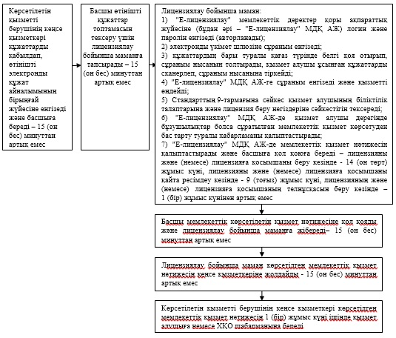

|  |  |
| --- | --- |
|  | "Денсаулық сақтау саласындағы есірткі құралдарының, психотроптық заттар мен прекурсорлардың айналымына байланысты қызметке лицензиялар беру, қайта ресімдеу, лицензияның телнұсқасын беру" мемлекеттік көрсетілетін қызмет Регламентіне 2–қосымша |

**ХҚО арқылы ҚФБ әрекеттерінің сипатталуы**

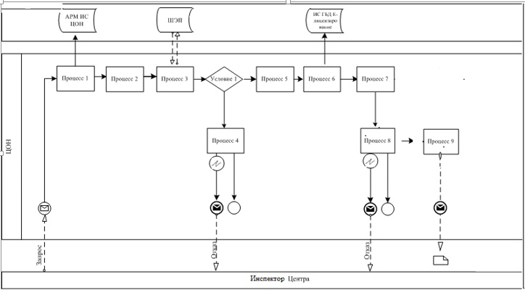

**Веб-портал арқылы мемлекеттік қызмет көрсеткен кезде өзара функционалды әрекеттестік диаграммасы**

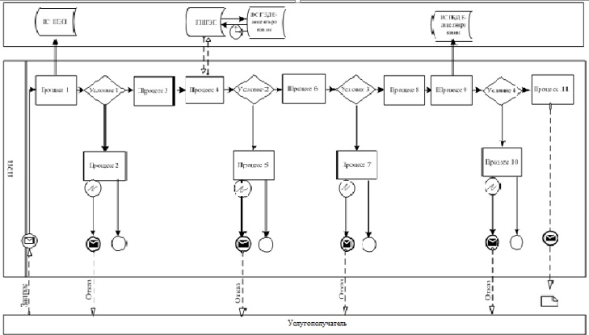

**Условные обозначения**

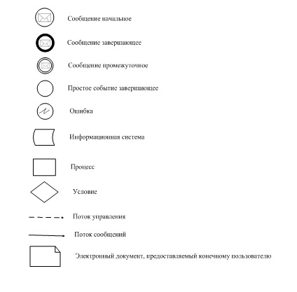

|  |  |
| --- | --- |
|  | "Денсаулық сақтау саласындағы есірткі құралдарының, психотроптық заттар мен прекурсорлардың айналымына байланысты қызметке лицензиялар беру, қайта ресімдеу, лицензияның телнұсқаларын беру" мемлекеттік көрсетілетін қызмет регламентіне 3-қосымша |

**"Денсаулық сақтау саласындағы есірткі құралдарының, психотроптық заттар мен прекурсорлардың айналымына байланысты қызметке лицензиялар беру, қайта ресімдеу, лицензияның телнұсқаларын беру" мемлекеттік көрсетілетін қызметтің бизнес-процестерінің анықтамалығы**

      Ескерту. Регламент 3-қосымшамен толықтырылды - Атырау облысы әкімдігінің 29.08.2014 № 257 қаулысымен (жарияланған күнінен кейін күнтізбелік он күн өткен соң қолданысқа енгізіледі).  
      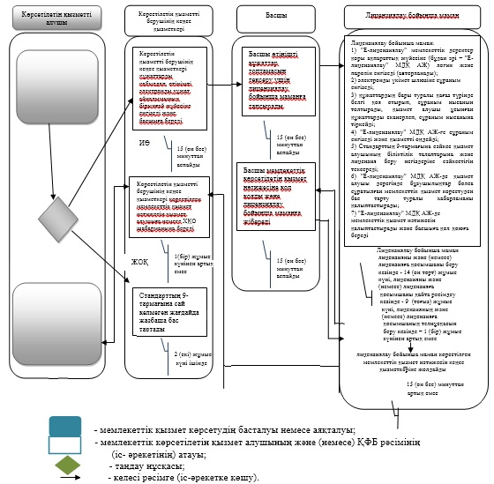

© 2012. Қазақстан Республикасы Әділет министрлігінің «Қазақстан Республикасының Заңнама және құқықтық ақпарат институты» ШЖҚ РМК